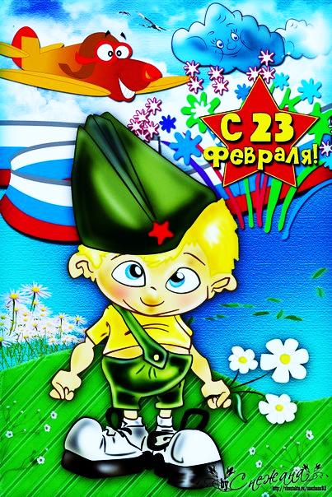
Муниципальное дошкольное образовательное учреждение
«Центр развития ребенка – Детский сад № 2»

Подготовила и провела:
инструктор по
физической культуре
Н.И.Кузнецова

г.о.Шуя, 2018

Задачи:
• знакомить детей с традицией празднования Дня защитника Отечества;
• закреплять знания о военных профессиях, названиях военной техники;
• совершенствовать координацию движений, формировать ловкость и меткость у детей;
• воспитывать патриотические чувства.
Ход праздника:
Ведущая: Все в сборе – дети, взрослые мы можем начинать, но прежде надо дружно нам «Здравствуйте» сказать.
Скоро наша страна будет отмечать замечательный праздник “День защитников Отечества”. Это праздник наших пап, дедушек и мальчиков. Ведь они защитники нашей Родины. А защитники должны быть сильными, смелыми, умными. Смелыми – чтоб не испугаться врага, сильными – чтобы победить его, а умными — чтобы правильно обращаться с оружием.
Ваши дедушки, папы служили и служат сейчас в армии или на флоте. Они защищают нашу страну, чтобы вы могли спокойно жить, учиться под мирным небом Родины. Наши славные воины мужественные и смелые, и вы, ребята, конечно, хотите быть похожими на них. И мы сейчас покажем, какими вы вырастете сильными, крепкими, ловкими, чтобы стать достойной сменой.

Командам вдаются маршрутные листы

1 станция «Связисты»
Наладить связь со штабом. Прокладывание кабеля и проверка связи со штабом.Связисты разматывают кабель (тонкая веревка, намотанная на круглую палочку и привязанная одним концом к колышку), продвигаясь к телефону, который расположен на расстоянии 5-7 метров. Как только линия связи проложена, связисты снимают трубку и подносят к уху).

2 станция «Разведчики»
(пролезть под «проволокой», взять кеглю, на которой наклеена буква; далее команда составляет слова: Россия, Родина, Москва).

3 станция «Зенитчики»
(сбить шариками самолеты, привязанные к нижним веткам деревьев)

4 станция «Солдаты на лыжах»
(на лыжах пройти учебный круг, на стрельбище взять в руки автомат и выполнить задание)

5 станция «Военная техника»
Три мольберта с военной техникой (морская, воздушная и наземная).
Участникам необходимо распределить технику по группам.

6 станция «Солдатский мешок»
(собрать в мешок необходимые солдату вещи: кружка, ложка, спички, нож, топор, лопатка, фонарик, аптечка, шинель).

7 станция «Тревога»
(на стульях лежат пилотка, ремень, автомат, по сигналу каждый ребенок подбегает и надевает, подносит правую руку к виску и кричит «Служу России!»)

8 станция "Стой! Кто идет?"
("Пограничникам" – взрослым завязывают глаза. Дети – "нарушители" стараются тихо пройти между ними. Если "пограничник" услышит как крадется "нарушитель", он должен задеть его рукой и сказать "Стой!").

Сбор участников на центральном участке.
Награждение

Ведущий.
Российский воин бережёт
Родной страны покой и славу,
Он на посту, и наш народ
Гордится армией по праву.
Спокойно дети пусть растут
В любимой солнечной Отчизне.
Он охраняет мир и труд,
Прекрасный труд во имя жизни!
Молодцы!

